Отчет по окружной патриотической акции «Служили наши земляки», посвященной Дню защитника Отечества
(в рамках проведения месячника оборонно – массовой работы ГБУ ЯНАО
«Региональный центр патриотического воспитания»)
В объединении «Эрудиты» МБОУ ТСОШ в рамках проведения акции «Служили наши земляки» проведены следующие мероприятия:
- Урок мужества, посвященный Дням воинской Славы России (Сталинградской битве). 3 февраля 2018 года в библиотеке МБОУ ТСОШ было проведено информирование о дате, ходе и итогах крупнейшей битвы Великой Отечественной войны.

- 6 февраля 2018 года 10 обучающихся объединения «Эрудиты» участвовали в викторине «День немеркнущей воинской славы» Международной олимпиады проекта Intolimp.org. Все участники получили дипломы призеров и благодарственные письма родителям.

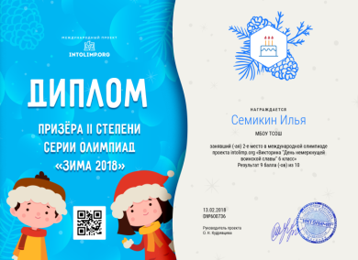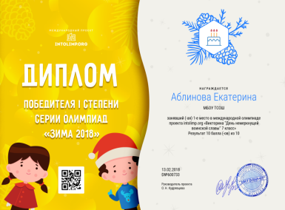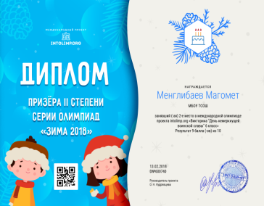

- Мероприятие о воинской службе воинов – тазовчан в годы Великой Отечественной войны прошло 7 февраля 2018 года в 11.45 в музее МБОУ ТСОШ и было проведено совместно с объединениями «Эрудиты» и «Я – тазовчанин» средней школы районного центра п.Тазовский.
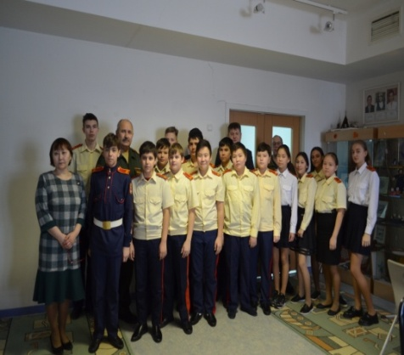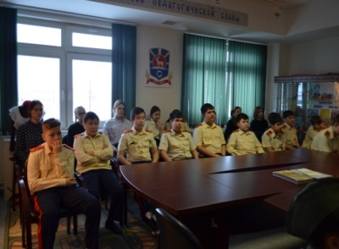

На мероприятии выступил военный комиссар п. Тазовский Захаров Сергей Владимирович и начальником по подготовке к воинской службе военкомата Самохин Вячеслав Геннадьевич. Вячеслав Геннадьевич интересно рассказал о преимуществах воинской службы и обучении в военных учебных учреждениях России. Ребята задавали вопросы о возможности службы девушек, о правилах приема.
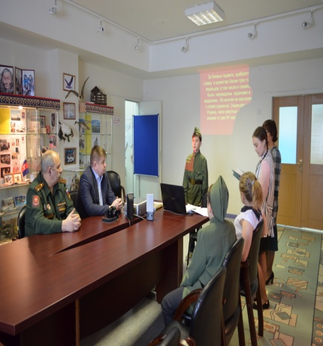

- 13 февраля 2018 года для обучающихся объединения «Эрудиты» состоялся просмотр документального фильма «Сталинградская битва» сериала «Великая Отечественная война» в библиотеке МБОУ Тазовская средняя общеобразовательная школа.

- 15 февраля 2018 года ребята объединения «Эрудиты» возложили гвоздики к памятнику погибшим воинам на главной площади п.Тазовский. Каменева Ю.И. рассказала обучающимся о Дне воина интернационалиста, о вооруженных конфликтах в мирное время.

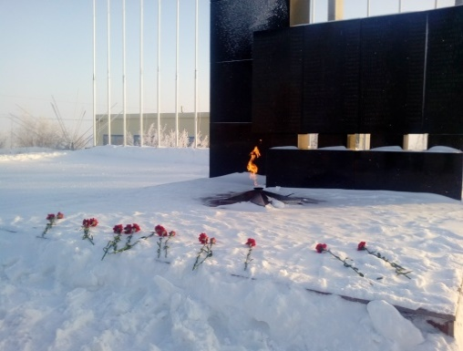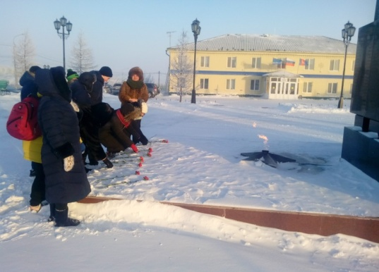

- 17 февраля в МБОУ ДО «ТРДТ» поисковый отряд «Витязь» для обучающихся «Эрудитов» представил свое выступление об историях военной службы воинов – интернационалистов п. Тазовский.
На мероприятие были приглашены сами участники вооруженных конфликтов. Работниками Дома творчества был оформлен информационный стенд с ксерокопиями военных билетов военнослужащих и фотографиями с мест военной службы.
- По итогам мероприятий акции «Служили наши земляки» оформлены статьи в общественно – политическую газету Тазовского района «Советское Заполярье» и газету МБОУ Тазовская средняя общеобразовательная школа «СМСка».

